**HÌNH HỌC BUỔI 1. HAI GÓC ĐỐI ĐỈNH - HAI ĐƯỜNG THẲNG VUÔNG GÓC**

*Họ tên học sinh: …………………………..…..…………………… Lớp: 7A1/ …... Ngày: …. / … / 20….*

**BÀI 1. HAI GÓC ĐỐI ĐỈNH**

**I. Tóm tắt lý thuyết**

**1. Định nghĩa:** Hai góc đối đỉnh là hai góc mà mỗi cạnh của góc này là tia đối của một cạnh của góc kia.

 và  là hai góc đối đỉnh.

 và  là hai góc đối đỉnh.

**2. Tính chất:** Hai góc đối đỉnh thì bằng nhau.

**II. Bài tập vận dụng**

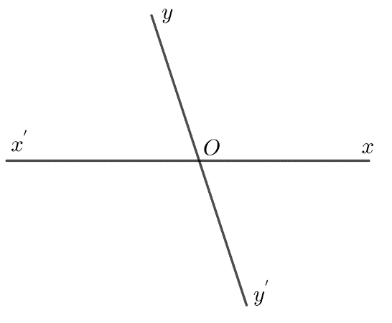

***Dạng 1: Tính số đo góc.***

**Bài 1.1.** Cho hình vẽ bên. Tính 

biết 

**Bài 1.2.** Đường thẳng  cắt đường thẳng  tại O. Vẽ tia phân giác Ot của .

a, Gọi  là tia đối của tia Ot. So sánh  và 

b, Vẽ tia phân giác Om của . Tính góc 

**Dạng 2: Chứng minh hai góc đối đỉnh**

*Phương pháp: Muốn chứng minh hai góc xOy và x’Oy’ là hai góc đối đỉnh thì ta chứng minh tia Ox là tia đối của tia Ox’ (hoặc Oy’) và tia Oy là tia đối của tia Oy’ (hoặc tia Ox’).*

**Bài 1.3.** Trên đường thẳng  lấy điểm O. Trên nửa mặt phẳng bờ , vẽ tia Oy sao cho . Trên nửa mặt phẳng còn lại, vẽ tia Oz sao cho . Gọi  là phân giác của 

a, Chứng minh  và  là hai góc đối đỉnh.

b, Trên nửa mặt phẳng bờ  chứa tia Oy, vẽ tia Ot sao cho Ot vuông góc với Oy. Hãy tính .

**Bài 1.4.** Hai đường thẳng AB và CD cắt nhau tại O sao cho 

a, Tính số đo các góc còn lại. *(Không kể góc bẹt)*

b, Vẽ tia Ot là phân giác của  và  là tia đối của tia Ot. Chứng minh  là tia phân giác của .

**III. Bài tập bổ sung**

**Bài 2.1.** Qua điểm O nằm trong mặt phẳng vẽ năm đường thẳng phân biệt.

a) Có bao nhiêu góc trong hình vẽ?

b) Trong các góc ấy có bao nhiêu cặp góc đối đỉnh nhỏ hơn góc bẹt?

c) Hãy chứng minh rằng tồn tại một góc có số đo không vượt quá 360

d) Hãy xét trường hợp qua O vẽ n đường thẳng phân biệt; khi đó có bao nhiêu góc tạo thành và có bao nhiêu cặp góc đối đỉnh nhỏ hơn góc bẹt?

**IV. Bài tập về nhà**

**Bài 3.1.** Hai đường thẳng AB và CD cắt nhau tại M tạo thành  có số đo bằng 

a, Tính số đo các góc  và 

b, Viết tên các cặp góc đối đỉnh và các cặp góc bù nhau.

**Bài 3.2.** Cho điểm O thuộc đường thẳng AB. Trên hai nửa mặt phẳng đối nhau bờ AB, vẽ các tia OC và OD sao cho , . Hãy chứng tỏ rằng AOC và BOD là hai góc đối đỉnh.

**Bài 3.3.** Chứng tỏ rằng hai tia phân giác của hai góc đối đỉnh là hai tia đối nhau.

**BÀI 2. HAI ĐƯỜNG THẲNG VUÔNG GÓC**

**I. Tóm tắt lý thuyết**

**1. Định nghĩa:** Hai đường thẳng xx’ và yy’ cắt nhau và trong các góc tạo thành có một góc vuông được gọi là **hai đường thẳng vuông góc** và được kí hiệu là 

**2. Tính chất:** Có một và chỉ một đường thẳng a’ đi qua điểm O và vuông góc với đường thẳng a cho trước.

**3. Đường trung trực của đoạn thẳng:** Đường thẳng vuông góc với một đoạn thẳng tại trung điểm của nó được gọi là **đường trung trực** của đoạn thẳng ấy.

**II. Bài tập vận dụng**

**Bài 4.1.** Cho hai góc kề bù AOB và BOC, trong đó . Gọi OD là tia phân giác của góc AOB. Vẽ tia OE vuông góc với OD (tia OE nằm trong góc BOC).

a, Tính số đo góc BOE.

b, Chứng tỏ rằng tia OE là tia phân giác của góc BOC.

**Bài 4.2.** Cho , trên nửa mặt phẳng chứa tia Ox có bờ chứa tia Oy, vẽ tia Oy’ vuông góc với Oy; trên nửa mặt phẳng chứa tia Oy có bờ chứa tia Ox, vẽ tia Ox’ vuông góc với tia Ox. Chứng minh rằng:

a) 

b) Hai góc xOy và x’Oy’ có cùng tia phân giác.

c) Hai góc xOy và x’Oy’ bù nhau.

**Bài 4.3.** Cho góc bẹt AOB. Trên cùng một nửa mặt phẳng bờ AB, vẽ các tia OC và OD vuông góc với nhau. Vẽ các tia OE, OF sao cho OA là tia phân giác của góc COE, OB là tia phân giác của góc DOF. Chứng tỏ rằng OE vuông góc với OF.

**III. Bài tập bổ sung**

**Bài 5.1.** Chứng tỏ rằng hai tia phân giác của hai góc kề bù vuông góc với nhau.

**Bài 5.2.** Cho góc vuông mOn. Vẽ tia Oz nằm trong góc mOn. Vẽ các tia Ox, Oy sao cho Om là tia phân giác của góc xOz và On là tia phân giác của góc yOz. Chứng minh rằng: Ox và Oy là hai tia đối nhau.

**IV. Bài tập về nhà**

**Bài 6.1.** Cho góc bẹt AOB. Trên cùng một nửa mặt phẳng bờ AB, vẽ các tia OC và OD sao cho , 

a, Tính 

b, Hãy chứng tỏ rằng OC và OD là hai đường thẳng vuông góc.

**Bài 6.1.** Cho góc AOB có số đo . Trong góc ấy vẽ các tia OC và OD sao cho OC vuông góc với OA, OD vuông góc với OB.

a, Hãy chứng tỏ rằng 

b, Tính 

c, Gọi OM là tia phân giác của góc AOB. Hãy chứng tỏ rằng OM là tia phân giác của góc COD.

**Bài 6.3.** Cho góc AOB có số đo . Vẽ các tia OC, OD sao cho OC vuông góc với OA, OD vuông góc với OB (các tia OC và OD không nằm trong góc AOB). Gọi OE là tia phân giác của góc AOB. Vẽ tia OF là tia đối của tia OE. Hãy chứng tỏ rằng OF là tia phân giác của góc COD.

***---- Hết -----***